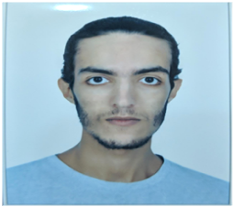

**- Travaillé dans un magazine : ( 8 Mois. Mars - Septembre 2022)**

**- Centre D’appel : ( 4 mois. Octobre 2022 - Janvier )**

**Expériences :**

**Contact :**

-Basic HTML.

-Basic CSS.

-CMS (WordPress).

-Basic Photography Skills.

**Compétences :**

**Soufiane Terrada**

-Téléphone: +212 649-748796

-Email:[sterrada10@gmail.com](mailto:sterrada10@gmail.com)

-Address: Kenitra, El Maghreb Arabi, Resid MARRAKESH APT 01

**éducation:**

-Nivaue Bac.

-Formation en développement web **( HTML & CSS & JavaScript & WordPress).**

-WordPress.

**Loisirs:**

-écouter de la musique.

-Regarder des films.

-Découvrir de nouvelles choses.

-Exel, Word.

**Langues:**

**-France:** Moyenne.

**-English:** Trés Bien.

**-Arabic:** Langue Maternelle.